Муниципальное бюджетное общеобразовательное учреждение
«Средняя общеобразовательная школа № 5 п.Тавричанка
Надеждинского района».
Районная научно-практическая конференция
«В науку первые шаги».

ЗНАЧЕНИЕ ЛЯГУШЕК В КУЛЬТУРЕ РАЗНЫХ СТРАН.

Исполнитель:
Шугурова Алиса 4 «а» класс
МБОУ СОШ № 5 п. Тавричанка
Руководитель проекта:
Шугурова Валерия Васильевна
Учитель биологии и географии

2013
Оглавление
- постановка проблемы ( введение) 3 стр.
- цели и задачи проекта 4 стр.
-физико-географическое описание района исследования 5 стр.
-методы 6 стр.
- информация об исполнителях 7 стр.
-спасение лягушек 8 стр.
-значение слова Лягушка 12 стр.
- значение лягушек в культуре разных стран 13 стр.
-памятники и музеи лягушек 15 стр.
-народные приметы , стихи, загадки. 17 стр.
- сувениры 21 стр.
- разнообразие лягушек 23 стр.

Введение.
В ходе исследования, я изучала особенности развития лягушек, их роль в природе. Мы попытались принести пользу природе - спасли головастиков, из которых потом появились лягушки. Ведь лягушки очень полезные существа. Основная пища лягушек и жаб – насекомые – вредители.
Мне стало очень интересно, какое значение играли лягушки в культуре разных самых разных стран.

Цель и задачи проекта.

Целью нашего исследования являлось
1.спасение головастиков из пересыхающей лужи.
2. наблюдение за развитием головастиков.
3. узнать какую пользу приносят лягушки в природе
4. найти интересные факты о лягушках в культуре разных стран.

Физико-географическое описание района исследования.
Мы живём в селе Тавричанка. Тавричанка находится на юге Надеждинского района, на полуострове, омывается Тавричанским лиманом и Амурским заливом. Выход к морскому побережью придаёт особый колорит нашему селу. Вся жизнь тавричанцев связана с морем, в любой сезон года оно открывает солёные объятья.

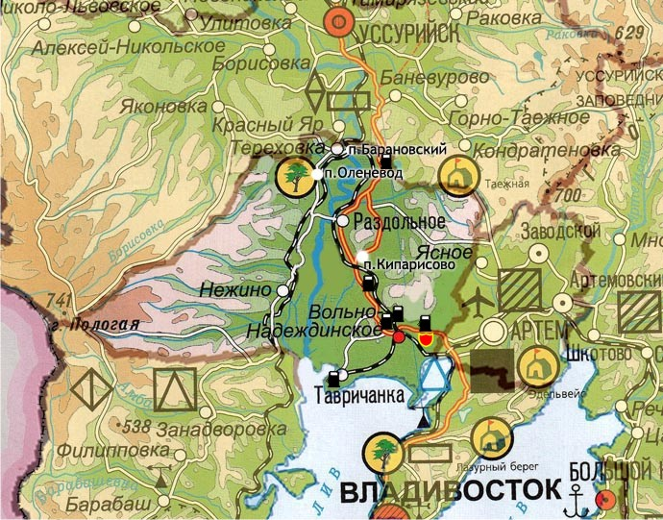
Тавричанка на карте Приморского края.
Рельеф Тавричанки это прибрежные низменные равнины. Широколиственные леса представленны в основном дубами на жёлто-бурозёмных и оподзоленных почвах.
Климат тёплый и влажный, среднее количество осадков 600-700 мм в год, темпиратура января-16 С, температура июля+18 С

Методы.

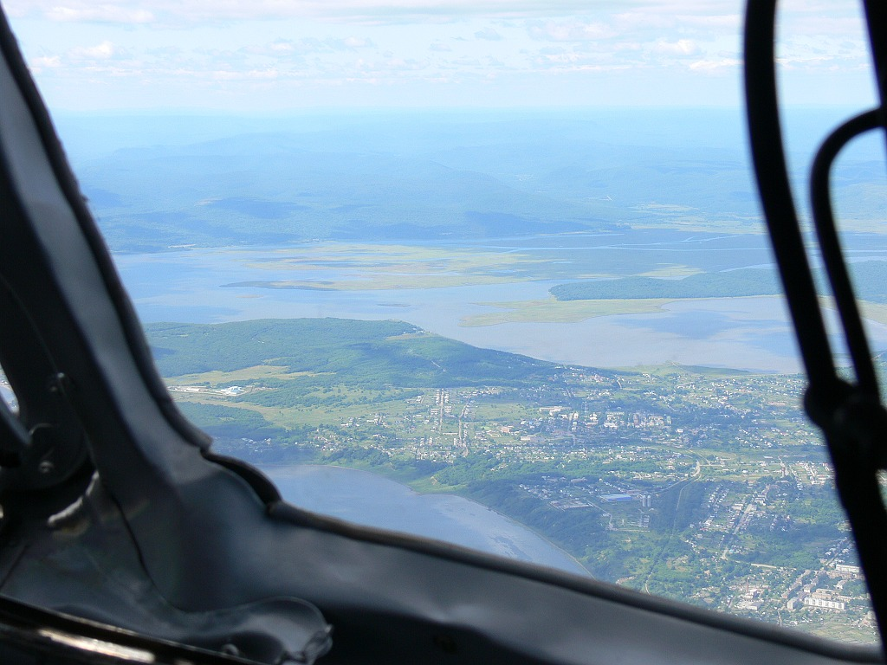
Тавричанка в высоты птичьего полёта.
Мы применяли метод наблюдения, изучения литературы, интернет.

Информация об исполнителях

Руководитель проекта – Шугурова Валерия Васильевна, заместитель директора по УВР, учитель биологии и географии.
Работу выполнила - Шугурова Алиса ученица 4 «А» класса.

Спасение лягушек.
Однажды весной, мы с одноклассниками играли в школьном дворе. Накануне, несколько дней подряд, шли дожди, и около стадиона образовалось много луж. Мы с ребятами ходили по лужам и заметили лягушачью икру, наверное, её во время дождя отложила лягушка. Мы решили спасти будущих лягушат, потому, что скоро лужа высохнет и лягушачья икра погибнет. Этого мы допустить не могли, ведь лягушки приносят пользу. Основная пища лягушек и жаб – насекомые – вредители. Остромордая лягушка предпочитает пауков и цикадок, травяная – слизней и кузнечиков, серая жаба – жуков и муравьев, зеленая жаба – клопов. Также с аппетитом пожирают они медведок, долгоносиков, проволочников, личинок колорадского жука, гусениц и т.п. Лягушки, которые и хорошо прыгают, охотятся на комаров и бабочек. Молодые лягушата поедают тлей, малинных жуков, комаров, долгоносиков. За сутки лягушка съедает 1-2 г пищи, жаба – до 8 г. За лето травяная лягушка съедает 1 260 вредителей. Число видов, поедаемых лягушками и жабами, в 2-3 раза выше, чем у птиц. Не брезгают насекомыми с неприятным запахом и вкусом, от которых отказываются птицы. Лучше птиц ловят насекомых, окраска которых сливается с фоном. Охотятся ночью, когда птицы спят, и поедают вредителей, ведущих ночной образ жизни: бабочек-совок, молей, гусениц, слизней.
Мы решили действовать. Мальчики нашли пластиковые стаканчики, и мы стали осторожно пересаживать икринки в стаканчики с водой. В лесу, за нашей школой, есть небольшой водоём, он остался на месте старого гаража. Мы решили отнести икринки туда, потому, что вода там не исчезает очень долго и лягушки успеют появиться на свет.
Мы с ребятами решили наблюдать за нашими подопечными, и если будет надо, то переселить их в безопасное место.

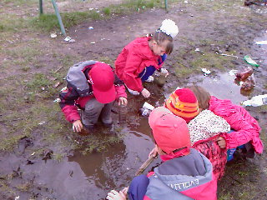

Мы приходили к водоёму и во время летних каникул. Мы наблюдали за превращением икринки в лягушат. Было очень интересно видеть, как быстро-быстро плавают головастики, а потом у них вдруг исчезли хвосты и мы помогали маленьким лягушатам выбираться из воды.
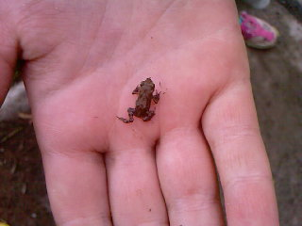

С помощью энциклопедии мы попытались определить, как называется эта лягушка, оказалось, что это лягушка дальневосточная.

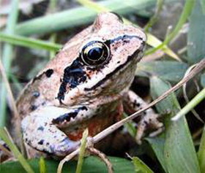

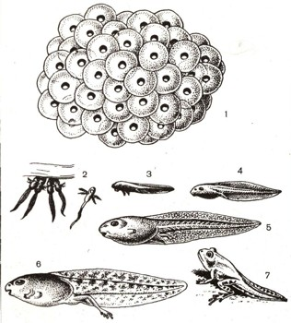

Стадии развития лягушки.

Значение слова Лягушка.

Значение слова Лягушка по Ефремовой:
Лягушка - 1. Бесхвостое земноводное с длинными задними ногами, приспособленными для прыгания и плавания.
2. Различного рода приспособления, внешним видом напоминающие такое животное.
Значение слова Лягушка по Ожегову:
Лягушка - Бесхвостое земноводное с длинными задними ногами, приспособленными для прыгания
Значение слова Лягушка по словарю Символизма:
Лягушка –
Лунное животное, приносящее дождь. Символизирует плодородие, плодовитость. Как поднимающаяся из воды означает обновление жизни и воскресение. Жизнь и воскресение зависят также от наличия влажной кожицы жизни в противовес сухости смерти.
Великая Лягушка, на которой держится вселенная, олицетворяет темную и первоматерию, элемент водянистости и изначальную слизь, основу сотворенной материи. У кельтов лягушка - Владыка Земли, сила целящих вод.
У китайцев лягушка - лунное существо, относящееся к принципу инь. Лягушка в колодце олицетворяет человека с ограниченным кругом видения и понимания.
В христианстве ее значение различно: она символизирует и воскресение, и отвратительный аспект греха, зло, еретиков, ненасытное наслаждение мирскими удовольствиями, зависть, жадность.
У египтян зеленая лягушка Нила - это новая жизнь, обильное потомство,изобилие, плодородие, воспроизводящие силы природы, долголетие и сила, рожденная из слабости.

Интересно происхождение слова "лягушка". В старину на Руси длинные ноги называли "ляги", а, как известно, у лягушек задние лапки очень длинные, что и послужило основанием для названия животного

Значение лягушек в культуре самых разных стран.
Встречается много исторических источников, в которых приводятся различные примеры значения лягушек в культуре самых разных стран. Самое наибольшее значение в религии и культуре лягушки сыграли в Древнем Египте. В этой стране был введен даже культ богини-лягушки.

Лягушка указывает на силы возникновения жизни. Она ассоциируется с идеей творения и воскресения из-за своих циклов появления и исчезновения. В схеме древа мирового или трех космологических зон лягушка (вместе с другими хтоническими животными) приурочена соответственно к корням и к нижнему миру, прежде всего к подземным водам. Иногда она, подобно черепахе, рыбе или какому-либо морскому животному, держит на своей спине мир. С лягушкой связываются элементы хаоса — первоначального ила, из которого возник мир.

Лягушка символически связана с Луной. Во многих мифах говорится о лягушке, живущей на Луне. Как амфибия она — существо, которое живет в двух стихиях. В процессе своего развития лягушка проходит трансформацию: из головастика, который может жить только в воде, она превращается во взрослую особь, способную двигаться и в воде, и на земле. То есть она символизирует посредничество между этими двумя мирами и трансмутацию. В разных традициях лягушка связана с водой и, в частности, с дождем и присутствует в ритуалах вызывания дождя.

В Древнем Египте с головой лягушки изображались мужские первобожества гермопольской Огдоады — великой восьмерки изначальных божеств. Силам первозданного Хаоса противостояли созидательные силы — четыре пары божеств, олицетворяющих стихии. Мужские божества восьмерки — Хук (Бесконечность), Нун (Вода), Кук (Темнота) и Амон («Невидимый», то есть Воздух) — имели облик людей с головами лягушек. Им соответствовали женские божества со змеиными головами.

Лягушка приписывалась власть над разливами Нила, от которых зависел урожай. Маленькие лягушки появлялись в реке за несколько дней до ее разлива и поэтому считались вестниками плодородия. Кроме того, в Египте существовало поверье, будто лягушка обладала способностью самозарождения, поэтому она связывалась с загробным культом и воскресением после смерти. Она считалась священным животным древнеегипетской богини Хекет — одного из символов бессмертия и принципа «воды». Подобно богу Хнуму, своему супругу, Хекет сотворила людей. Вместе с Изидой, она участвовала в ритуальном воскрешении Осириса. Богиня-лягушка помогала роженицам, а в загробном царстве — воскресению умерших.

Ранние христиане приняли этот символ: Лягушка, заключенная в цветке Лотоса, или просто лягушка была формой, избранной для храмовых светильников, на которых были вырезаны слова: «Я есмь Воскресение».

В Китае лягушка символизирует инь, лунное начало, бессмертие, богатство и долголетие. Китайский миф о стрелке И и его жене Чанъэ рассказывает о том, как выпив эликсир бессмертия, Чанъэ поселилась на луне, где превратилась в трехлапую лягушку. С тех пор она пребывает в лунном дворце и вечно толчет в ступе снадобье бессмертия (как и лунный заяц).

Лягушка упоминается в «Ригведе» — древнеиндийских священных текстах. Гимн лягушкам посвящен восхвалению лягушек, которые начинают квакать, предвещая наступление сезона дождей. Некоторые исследователи полагают, что гимн лягушкам представляет собой словесную часть ритуала вызывания дождя с помощью лягушек, известного и в современной Индии.

В славянской мифологии лягушка ассоциируется прежде всего с плодородием, влагой, дождем. Она — хранительница речек, озер, колодцев, владычица воды. Идеей плодородия, живительной влаги объясняется и ее связь с деторождением. Считалось, что лягушки вытягивают из воды новорожденных и приносят их в дом. Как и змеям, в некоторых регионах лягушке приписывают роль домашнего покровителя, ее часто использовали в народной медицине, ворожбе и колдовстве.
В мифах инков и майя Бога П рисуют с телом и конечностями лягушки на голубом фоне, который, очевидно, должен изображать воду. Как и все другие боги-лягушки, это конечно же водяное божество, возможно играющее роль в сельском хозяйстве. Мы видим его сеющим семена и прокладывающим борозды, а когда вспомним важную роль, которую играли лягушки-боги в сельском хозяйстве Анауака, то у нас не должно быть никаких трудностей в соотнесении его с этими божествами. Селер утверждает его тождество с Кукульканом, но нельзя выдвинуть ни одной причины, кроме той, что он бог дождя, по которой можно было бы установить это тождество. На голове этот бог носит знак года, который, возможно, является ссылкой на время года.

ПАМЯТНИКИ И МУЗЕИ ЛЯГУШКИ
Чтобы больше узнать о лягушках я ходила в библиотеку, искала статьи в интернете. Оказалось, что в разных странах люди очень любят и ценят лягушек, даже создают музеи и памятники. Во многих странах, таких как Австрия, Швейцария, Польша, США, есть целые музеи, посвященные охране лягушек в живой природе.

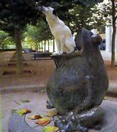
Первый памятник лягушке был поставлен во Франции на территории Парижского университета еще в XIX веке в честь того, что лягушки послужили студентам-медикам. В Японии сооружен другой памятник лягушке на средства студентов местного университета.

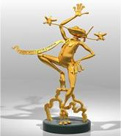
А памятник российской лягушке-путешественнице
был недавно поставлен в аэропорту «Домодедово».
У пассажиров и сотрудников аэропорта уже существует
примета — чтобы полет был удачным, надо непременно
дотронуться до ее лапки.

В хорватском городе Локве открылся уникальный Музей лягушки, где собрано более тысячи экспонатов: сувениров, изделий народных промыслов, произведений искусства на тему лягушек.
Здесь проводятся популярные соревнования в лягушачьих прыжках.
В Швеции тысячи лягушек, рискуя быть раздавленными, пересекают оживленную магистраль близ города Уддевала. На самом популярном из опасных маршрутов лягушек строится тоннель длиной 150 метров.

Пока тоннель не готов, специальные служащие собирают лягушек вдоль дороги и переносят на другую сторону.
В некоторых странах есть переходы для лягушек, перед которыми ставятся специальные знаки.

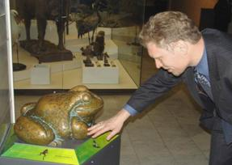

В Государственном Дарвиновском музее есть интересный экспонат: бронзовая скульптура лягушки, которая начинает квакать, если её погладить.

Народные приметы.
В фольклоре самых разных народов лягушки упоминаются очень часто. Лягушкам приписывают как положительные качества - связь с плодородием, производительной силой, так и отрицательные - связь с различными болезнями и непогодой. Но в мифологии любых народов эти качества лягушек привязываются к их среде обитания и их связи с водой и дождём. Существует давнее поверье, что лягушки падают вместе с росой с неба, что они имеют связь с Луной, что лягушки умеют превращаться в других существ и в них же превращают за различные провинности - в частности, за обман. Во многих странах есть сказки наподобие нашей "Царевна-лягушка", где находят свое отражение древние мифы про лягушку.
Такое огромное количество мифов, суеверий и примет неудивительно, поскольку насчитывается несколько тысяч видов лягушек, они распространены во многих регионах и уголках земного шара.

Загадки про лягушку
Не зверь, и не птица,
Всего боится.
Наловит мух – И в воду – плюх! (Лягушка)

На лугу по кочкам
Прыгают листочки!
Выпуклые глазки
И кривые лапки.
Только где же ушки?!
Кто это? (Лягушка)

Подрастала – хвост растила

, Платье темное носила.
Подросла – зеленой стала,
Хвост на весла поменяла. (Лягушка)

Скачет, скачет по траве,
А глаза на голове,
Скользкая и мокрая,
Зеленая квакушка,
А зовут ее -... (Лягушка)

Зелены мы как трава,

Наша песенка: "Ква-ква"! (Лягушка)

Скачет по болоту Зелёная квакушка.
Зелёненькие ножки, Зовут её... (Лягушка)

Скачет зверушка,
Не рот, а ловушка.
Попадут в ловушку
И комар, и мушка. (Лягушка)

Пословицы и поговорки про лягушку
Сколько воды ни пить, а лягушке волом не быть.
Не бей из пушки по лягушке.
Где птиц нет, там и лягушки за соловьёв сходят.
Не страшны лягушке пушки.
Не бывать бычком лягушке.
В своём-то болоте и лягушка поёт.
Лягушка и та хочет, чтобы её болото самым большим было.

Приметы про лягушку
Вместе с лягушкой в дом входит удача.
Лягушка, выскочившая на дорогу перед путником, сулит неудачу.
Если лягушки начинают осенью прятаться глубоко в воду, то это может предвещать скорое наступление холодной осени.
Если лягушки в болоте и речке сильно квакают — к дождю.
Лягушки весной начинают квакать только после первого грома; даже если его и не было слышно людям, лягушки без грома не заквакают.
У человека не будут потеть руки, если он часто и подолгу будет держать в руках лягушку.
Если убить лягушку, то дождь пойдет.
Лягушки квакают к сильному ненастью.

Стихи про лягушку

Разговор лягушек

С. Я. Маршак
-Кума, Ты к нам?
- К вам, к вам К вам, к вам!
К воде скачу,
Ловить хочу.
- А кого, кого, кума?
-Рака, карпа и сома.
-Как поймаешь, дашь ли нам?
-Как не дать?
Конечно, дам!

Лягушонок и мышонок

(Г.Сапгир)
В траве лягушонок Увидел мышонка.
-Какой вы чудесный!
- Заквакал он звонко.
- Ну как вы таким
Удивительным стали?
Немало, наверное,
Вы испытали?
Мышонок сказал :
- Я родился весной
И маленький был,
Как орешек лесной.
За лето подрос,
Нагулял себе шёрстку
И на зиму зёрен
Собрал себе горстку.
Вздохнул лягушонок:
-А в жизни моей
Всё было иначе
- Гораздо сложней.
Сначала икринкою
Плавал я в ряске.
Но вдруг у меня
Обозначились глазки.
Я стал головастиком.
Долго потом
В воде я резвился,
Виляя хвостом.
Но лапки затем
У меня появились,

Я громко заквакал
И на берег вылез.
Поймал червяка
Средь высокой травы.
И тут на полянке
Мне встретились вы!

Лягушки-хохотушки

Две лягушки-хохотушки
Прыгали, скакали.
Лапкой – хлоп,

Другой – хлоп,
Щеки раздували.
Увидали комара,
Закричали:«Ква-ква-ква!»
Улетел комар, как ветер.
Хорошо пожить на свете!

Лягушата

(А. Шибаев)
Дождь - как будтоиз ушата!
В луже скрылись лягушата:
"Здесь немного подождём,
Чтоб не мокнуть под дождём!"

Лягушата

(В. Берестов)
Раньше были мы икрою, ква-ква!
А теперь мы все - герои, ать-два!
Головастиками были, ква-ква!
Дружно хвостиками били - ать-два!
А теперь мы - лягушата, ква-ква!
Прыгай с берега, ребята!
Ать-два! И с хвостом и без хвоста
Жить на свете - красота!

С базара

(В. Орлов)
-Откуда идёшь ты,

Лягушка-квакушка?
-С базара домой,
Дорогая подружка!
- А что ты купила?
- Всего понемножку:
Купила
КВАпусту.

КВАсоль
И КВАртошку.

Стихотворение на английском
Five Little Frogs
Five green and speckled frogs
Sat on a speckled log
Eating some most delicious bugs (mmm, mmm!)
One jumped into the pool
Where it was nice and cool,
Then there were four green speckled frogs. (glub, glub)
4 green and speckled frogs...
3 green and speckled frogs...
2 green and speckled frogs...
1 green and speckled frog..
Little Tadpole
Little tadpole, Little tadpole
Lost his tail, lost his tail.
Now he has two feet
Now he has four feet
Look a frog! Look a frog!
Six Little Frogs
Six little frogs that I once knew,
Green ones, brown ones, red ones, too.
But the one bullfrog with the freckles on his throat,
He ruled them all with a croak, croak, croak.
Down to the blue pond they would go,
Hop, jump, hop, jump, to and fro.
But the one bullfrog with the freckles on his throat,
He ruled them all with a croak, croak, croak.

СУВЕНИРЫ ЛЯГУШКИ.

И в повседневной жизни нас окружают лягушки и жабы.

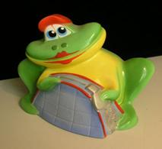
Копилка Лягушка.

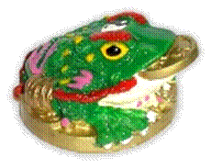
Трехногая жаба с монеткой во рту — очень популярный символ, символ большой удачи. Монетка во рту олицетворяет золото. Это один из эффективнейших талисманов для зоны Богатства.

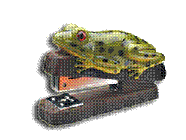 Степлер Лягушка

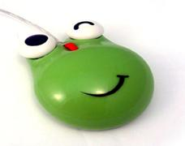 компьютерная мышь

Поющая лягушка.
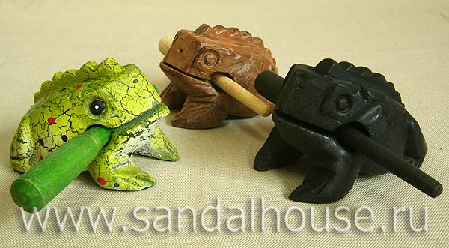

Разнообразие лягушек.
В мире огромное количество лягушек и все они очень разные. Есть огромные и маленькие, есть ядовитые, есть разноцветные.
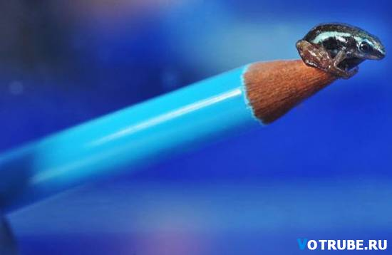

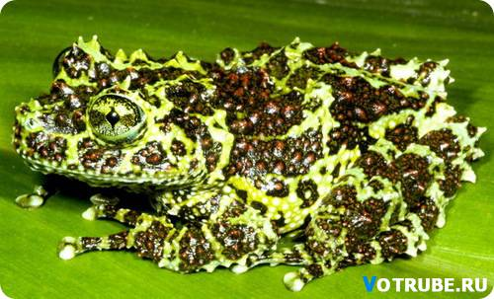
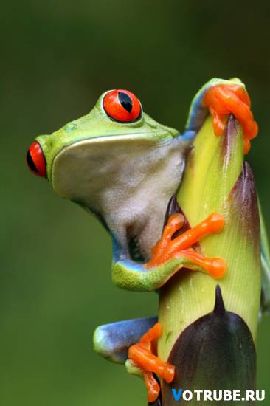
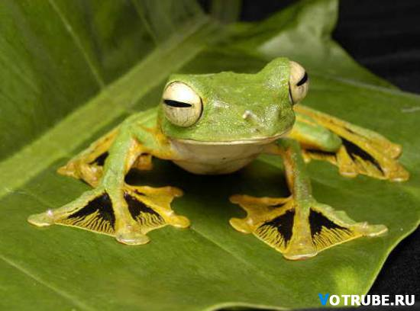
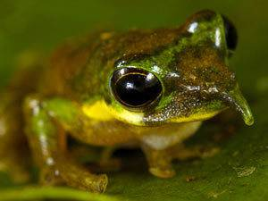

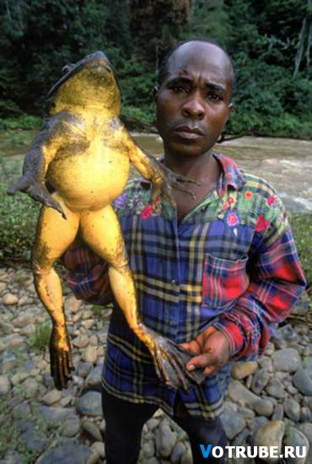
Используемая литература:
- Ресурс интернет.

